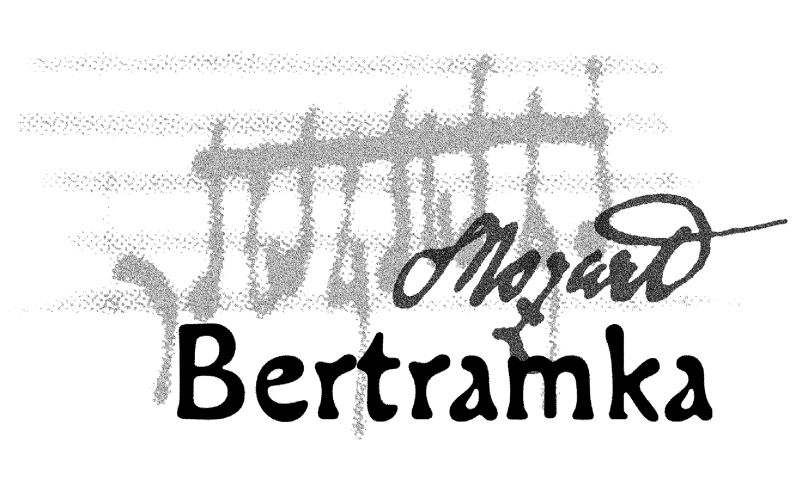
KONCERTY NA BERTRAMCE

ŘÍJEN 2007

Začátky koncertů v 17.00

4.čt EUROART PRAHA 2007 – Tři komorní variace
Účinkuje: Trio Concertino (housle, violoncello, klavír),
Petr Ries – kontrabas, Barbora Waldmannová – viola
Program: W. A. Mozart: Klavírní kvartet Es dur, K. 493
D. Šostakovič: Trio e moll, op. 67
F. Schubert: Forelenquintet

6.so Účinkuje: Max Brod Trio (housle, violoncello, klavír)
Program: J. Haydn: Klavírní trio in G, Hoboken XV: 25
W. A. Mozart: Klavírní trio B dur, K. 502
L. van Beethoven: Klavírní trio Es dur, op. 1/1

10.st Účinkuje: České Trio (housle, violoncello, klavír)

Program: W. A. Mozart: Trio B dur, K. 254

J. Suk: Trio c moll, op. 2
A. Dvořák: Trio B dur, op. 21

13.so Účinkuje: Trio con Canto (soprán, klarinet, klavír)
Program: J. Kř. Vaňhal: Sonáta č. 2 Es dur pro klarinet a klavír
W. A. Mozart: árie Paminy z opery Kouzelná flétna pro soprán a klavír
W. A. Mozart: árie Hraběnky z opery Figarova svatba pro soprán a klavír
W. A. Mozart: árie Zuzanky z opery Figarova svatba pro soprán a klavír
Anonym: Variace „L“ pro klarinet a klavír
W. A. Mozart: árie Donny Elvíry z opery Don Giovanni
pro soprán a klavír
J. Kř. Vaňhal: Sonáta č. 1 B dur pro klarinet a klavír
W. A. Mozart: árie „Parto! Ma tu ben mio“ z opery La Clemenza di Tito
pro soprán, klarinet a klavír

17.st Účinkuje: Thuri Trio (flétna, hoboj, anglický roh)
Program: F. V. Kramář: Trio F dur
W. A. Mozart: Kouzelná flétna pro dva nástroje z edice roku 1792
L. van Beethoven: Trio C dur, op. 87
J. Vent: Variace na téma z opery „La Molinara“ (Giovanni Paisiello)
J. Vent: Trio č. 6 C dur
L. van Beethoven: Variace na „Lá ci darem la mano“ z Mozartovy opery
Don Giovanni, WoO. 28

20.so Účinkuje: Trio Martinů (housle, violoncello, klavír)
Program: W. A. Mozart: Trio C dur, K. 548

J. Brahms: Trio c moll, op. 101
A. Dvořák: Dumky, op. 90

24.st Účinkuje: Kinský Trio Prague (housle, violoncello, klavír)
Program: W. A. Mozart: Trio C dur, K. 548
V. Novák: Trio d moll „Quasi una ballata“, op.27
A. Dvořák: „Dumky“, op. 90

27.so Účinkuje: M. Nostitz Trio (housle, viola, violoncello)
Program: W. A. Mozart: Divertimento Es dur, K. 563 pro housle, violu a violoncello
L. van Beethoven: Serenáda D dur, op. 8 pro housle, violu a violoncello

31.st Účinkuje: ArteMiss Trio (housle, violoncello, klavír)
Program: J. Haydn: Trio all´Ongarese
J. Haydn: Duo pro housle a violoncello
W. A. Mozart: Trio C dur č. 6, K. 548
L. van Beethoven: Trio č. 3, op. 1

___________________________________________________________________________

BERTRAMKA – MUZEUM W. A. MOZARTA, Mozartova 169, Praha 5
Telefon: 257318461, 257317465, Tel/ fax: 257316753,
e-mail: mozart@bertramka.cz, www.bertramka.com

